Муниципальное бюджетное дошкольное образовательное учреждение № 79 г. Липецка

Сценарий утренника, посвящённого Дню 8 Марта,

«Доброе утро, милая мамочка»

«Моя мама лучшая на свете»,

(старшая логопедическая группа)

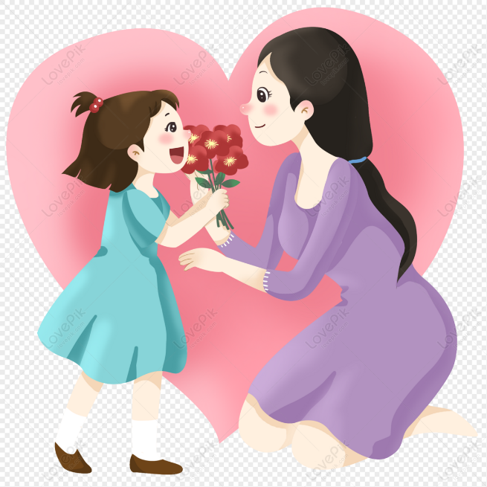

Музыкальный руководитель

Абляева Э. И.

2024

Дети под музыку заходят в зал и становятся по точкам

Ведущая 1. На свете добрых слов живёт немало, но всех добрее и важней одно:

Из двух слогов, простое слово «мама» и нет на свете слов, дороже, чем оно.

Ведущая 2. Дорогие наши мамы! Сегодня мы приветствуем вас в нашем зале и хотим порадовать своими выступлениями. А подготовили их самые любимые, самые дорогие, самые очаровательные ваши дети.

*Песня «Шарики»*

Ведущая 1. Мама – самый родной человек для ребёнка. Она каждый день заботится о нём и дарит свою любовь.

*Стихотворение «Мамочка, я так тебя люблю!»*

Ведущая читает стихотворение, дети хором повторяют вторую строчку

Ведущая1. Нет никого важней и лучше мамы, Вы спросите любую детвору,

Они ответят, обнимая крепко:

Дети. МАМОЧКА, Я ТАК ТЕБЯ ЛЮБЛЮ!

- За ласку, доброту её, заботу, за нежность, когда будит поутру,

За утренние с чаем бутерброды

Дети. МАМОЧКА, Я ТАК ТЕБЯ ЛЮБЛЮ!

- За чистые футболки и носочки, за чистоту, тепло в доме, уют,

За то, что часто ты не спала ночи

Дети. МАМОЧКА, Я ТАК ТЕБЯ ЛЮБЛЮ!

- Детишки вырастут, родителями станут, но не забудут мамочку свою,

Ей говорить они не перестанут:

Дети. МАМОЧКА, Я ТАК ТЕБЯ ЛЮБЛЮ!

Ребёнок. Все поют вокруг и славят мам любимых, дорогих.

И, конечно поздравляют милых бабушек своих.

Ребёнок. Наши бабушки родные, мы для вас сейчас споём.

Оставайтесь молодыми поздравляем с женским днём.

*Песня «Бабушка»*

Дети садятся на места.

Ведущий 2. Предлагаю провести конкурс, который поможет проверить эрудированность наших мам и детей в области сказок.

1. Ждали маму с молоком, а пустили волка в дом.

Кто же были эти маленькие дети? (семеро козлят)

2. Уплетая калачи, ехал парень на печи.

Прокатился по деревне и женился на царевне. (Емеля из сказки «По-щучьему велению»

3. Эта скатерть знаменита тем, что кормит всех до сыта,

Что сама собой она вкусных кушаний полна (скатерть - самобранка)

4. Сладкий яблок аромат заманил ту птицу в сад.

Перья светятся огнем, И светло вокруг, как днем. (Жар-птица)

5. Перед волком не дрожал, от медведя убежал,

А лисице на зубок, все ж попался (колобок)

6. Носик круглый пятачком - им в земле удобно рыться,

Хвостик маленький крючком, вместо туфелек - копытца.

Трое их - и до чего же братья дружные похожи.

Отгадайте без подсказки, кто герои этой сказки? (Три поросёнка)

Ведущая 2. Молодцы! Справились с заданием.

Мальчик. Сейчас вы услышите стихотворения наших девочек, о том какие они отличные помощницы!

1. Вы ребята к нам не лезьте, я стираю с мамой вместе,

Чтобы платье чище было, и платок белее был,

Тру я, не жалея сил! Тру, как мама научила!

Стала чистенькой панама, улыбается мне мама: «Сильно доченька не три!

Я боюсь, что после стирки мне придётся штопать дырки!»

2. И я люблю, ребята, труд, до всего охотница, и не зря меня зовут, мамина помощница! Не мешайте нам сейчас, стирка срочная у нас,

Я и мама, мы вдвоём, управляемся с бельём.

Я развесила бельё, куклино и мишкино.

Мама вешает моё, а ещё братишкино.

Сохнут трусики и майки, отдыхают две хозяйки.

3. Хорошо бы если б вдруг в руки мне попал утюг,

Я бы маме показала, что давно большою стала!

*Конкурс «Веникобол» (Играют 2 раза) Участвует по2 мамы с детьми*

*Конкурс «Варись, кашка» (Играют 2 раза) Участвует по2 мамы с детьми*

Ведущая 1. А сейчас, нам бы хотелось посмотреть насколько наши дорогие мамочки, музыкальные.

*«Оркестр с мамами» (8 детей, 8 мам)*

Ведущая1. А сейчас, для вас, милые мамы, детские признания.

1ребенок. Солнце лишь проснётся утром - уже мама у плиты,

Приготовила всем завтрак, чтоб росли и я, и ты!

2ребенок. Лишь покушала семейка, мама пылесос берёт.

Не присядет даже в кресло, пока всё не уберёт!

3 ребенок. Вот квартира засверкала, приближается обед.

Мама тяжело вздохнула: «Отдохнуть, минуты нет!»

4 ребенок. Накормила, напоила, все из кухни разбрелись,

На диване полежали и из дома разошлись!

5 ребенок. Мама моет, я танцую, мама варит, я пою!

Я в делах домашних маме очень сильно помогу!

6 ребенок. Мама вновь посуду моет, подметает все полы,

Вот и вечер наступает, будни мамы тяжелы.

7 ребенок: Скажем маме мы «спасибо» за такой нелёгкий труд.

Но детей, как мы весёлых, они просто не найдут!

*Песня «Мамочка»*

Ведущая 2. Ну что, дорогие друзья, сегодня мы стихи читали, песни пели, загадки отгадывали, играли. А что же сегодня мы не делали???

Дети хором. Не танцевали!!!

*Танец «Полька»*

(после танца выходят мамы и читают стихи)

1. Берегите своих детей, их за шалости не ругайте.

Зло своих неудачных дней никогда на них не срывайте.

Не сердитесь на них всерьёз, даже, если они провинились,

Ничего нет дороже слез, что с ресничек родных скатились.

2. Если валит усталость с ног, совладать с нею, нету мочи,

Ну, а к вам подойдет сынок, или руки протянет дочка.

Обнимите покрепче их, детской ласкою дорожите

Это счастье - короткий миг, быть счастливыми поспешите

3. Ведь растают как снег весной, промелькнут дни златые эти.

И покинут очаг родной, повзрослевшие ваши дети.

Ведущая 1. Я присоединяюсь к сказанным словам и пусть, каждый ваш день будет наполнен мужской заботой и поддержкой. Тепла в семье, здоровья, любви и понимания!

*Совместный танец «Детки-конфетки»*

Дети раздают мамам шарики.